Goiânia(GO), 03 de fevereiro de 2012

Agência do Itaú sem as mínimas condições de funcionamento.
Sindicato quer fechamento da unidade imediatamente

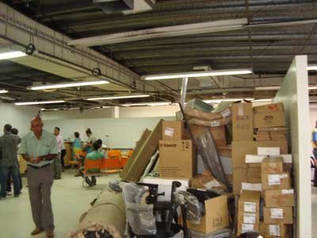
O Sindicato dos Bancários recebeu denúncias de uma cliente do Itaú Unibanco, Agência Pio XII, com o seguinte testemunho:
“Hoje fui a minha agencia bancária pra receber o meu salário e foi impossível permanecer la por mais de 10 minutos. o ambiente estava completamente inabitável estava em reforma, sem piso, só no cimento, uma terra , a fiação toda espalhada pela agencia, materiais de construção dividindo espaço com clientes e funcionários. Mas a questão mais relevante é a da temperatura, um ambiente totalmente fechado e abafado com várias maquinas funcionado e nem um ar condicionado o rapaz que estava no caixa e me atendeu transpirava tanto, ele estava completamente Suado, vermelho, com uma expressão facial de sofrimento, e todos os outros funcionários e clientes com a mesma sensação de calor insuportavel. Essa agência é do Itaú 4372: localizada na AV. Pio XII Qd F L 09 10 N281 Setor Cidade Jardim CEP 74425-010.”
Ao receber a informação o Sindicato encaminhou uma equipe de dirigentes sindicais àquela agência, onde pode comprovar as péssimas condições de trabalho e de atendimento aos clientes do banco.
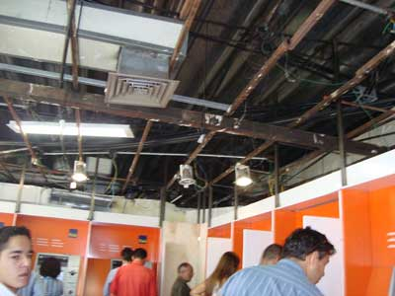
Ambientes de trabalho inadequados são responsáveis pelo acometimento de doenças ocupacionais e constitui em flagrante desrespeito aos empregados, clientes e usuários do sistema financeiro. É inadmissível que uma instituição como o Itaú Unibanco esteja cometendo esses atos infracionais que maculam a sua própria imagem.
Imediatamente o Sindicato oficiou ao Superintendente de Relações Sindicais do Itaú Unibanco em Goiás, Walmir Toleto de Oliveira, solicitando a suspensão do funcionamento daquela agência a partir desta sexta-feira, 3, pelas razões acima apontadas, até que as condições físicas daquela unidade sejam restabelecidas, em respeito aos colaboradores e à clientela do Itaú Unibanco. As fotos mostram as péssimas condições de atendimento da agência (acesse www.bancariosgo.org.br).

